WRITEUP DE PENTESTING
Explotación de WordPress y escalada a panel administrativo
Laboratorio en entorno Docker – Maquina BigWear
Autor | Eleonor Arias
Objetivo | Máquina víctima BigWear en red Docker (172.17.0.2)
Servicios expuestos | HTTP (WordPress) · Tienda web (Django) · SSH/otros
Resultado | Acceso root al sistema y al panel administrativo de la tienda

1. Reconocimiento
El primer paso fue identificar los puertos y servicios activos en la máquina objetivo mediante un escaneo con Nmap.
$ nmap -sV -p- 172.17.0.2
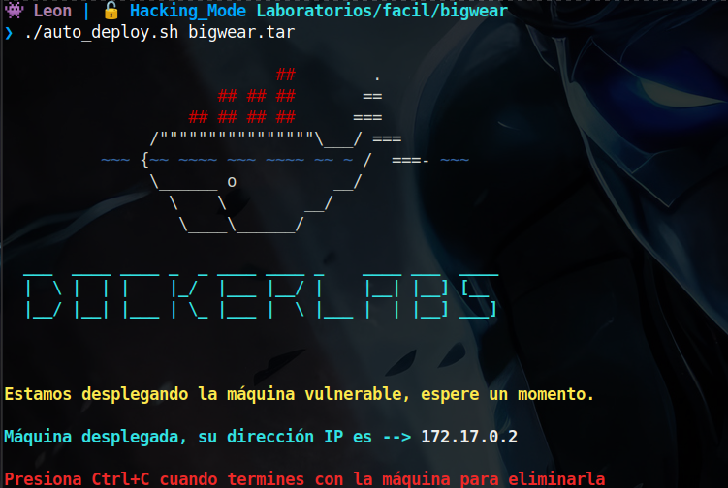
Figura 1. Resultado del escaneo Nmap sobre el objetivo.
El escaneo confirma que el puerto HTTP está abierto y accesible.
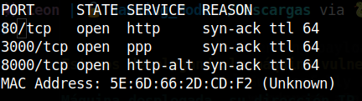
Figura 2. Puerto HTTP abierto en el objetivo.
Al acceder por el navegador, se identifica que el servicio corresponde a un sitio construido sobre WordPress.

2. Enumeración de servicios web
Además del sitio en WordPress, se detecta una segunda aplicación web: una tienda de ropa expuesta en otro puerto del mismo host.
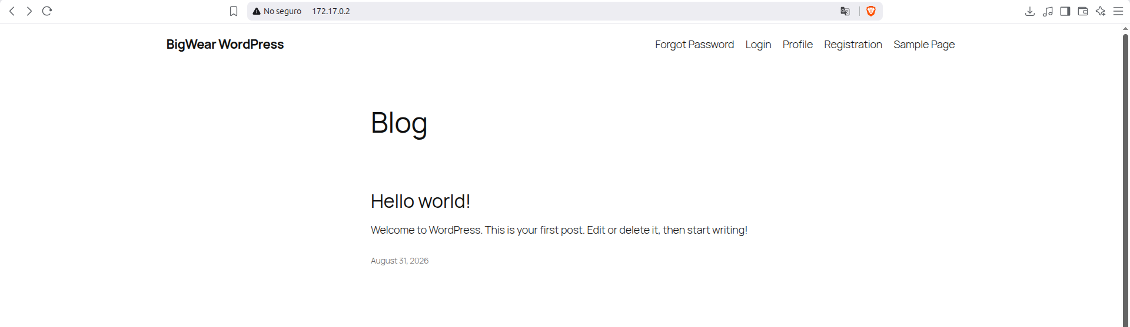
Figura 3. Tienda de ropa accesible en http://172.17.0.2:3000/.
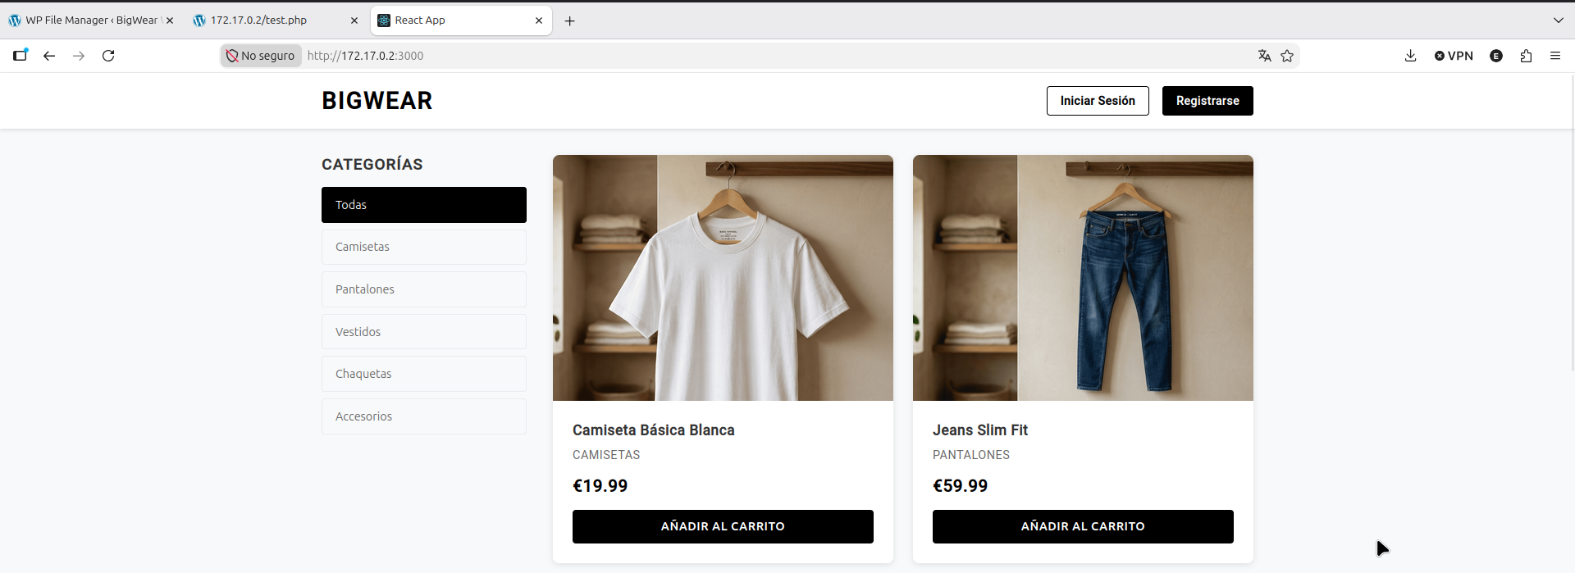
Figura 4. Página no encontrada en la aplicación de la tienda.

Al explorar rutas adicionales de esta aplicación se obtiene un error 404 (page not found), lo que aporta pistas sobre su estructura.

Identificación de tecnologías
Se ejecuta WhatWeb sobre el sitio para obtener más información sobre las tecnologías utilizadas.
$ whatweb http://172.17.0.2

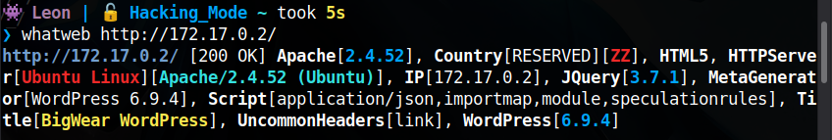

3. Explotación de WordPress

3.1 Enumeración con WPScan
Se utiliza WPScan para identificar usuarios registrados y plugins instalados que pudieran ser vulnerables.
$ wpscan --url http://172.17.0.2 --enumerate u,vp

El escaneo revela un usuario registrado en el sistema.
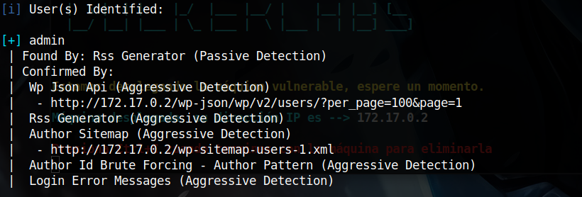
Figura 5. Usuario registrado identificado.
También se identifica un plugin vulnerable con un exploit disponible públicamente.
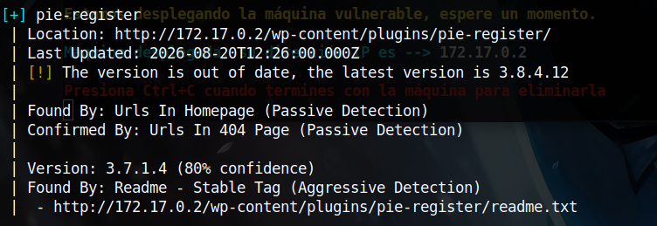
Figura 6. Plugin explotable detectado por WPScan.
Se localiza en internet un repositorio con un exploit ya preparado para esta vulnerabilidad:
https://github.com/aramosf/wordpress_exploit

3.2 Obtención de acceso
Tras ejecutar el exploit se obtiene la cookie de acceso a la sesión del usuario.
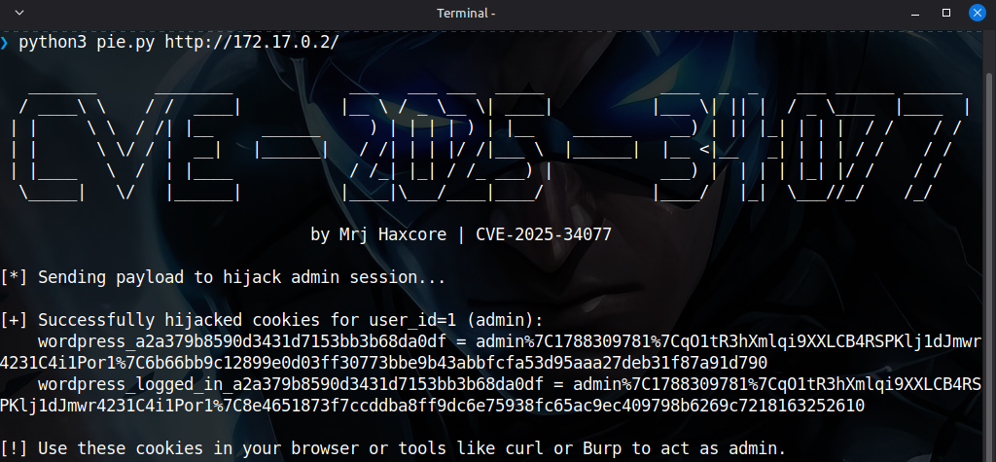
Figura 7. Cookie de acceso obtenida.
Insertando esa cookie en el almacenamiento local del navegador (herramienta de desarrollador → Inspeccionar), se logra iniciar sesión de forma autenticada en el panel de WordPress.
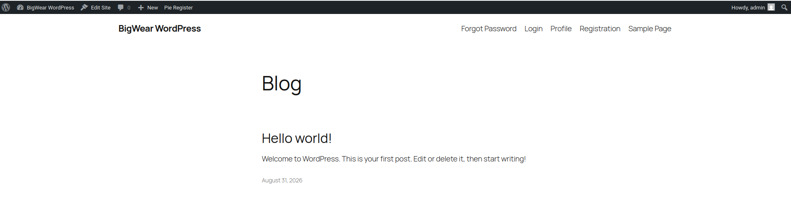
Figura 8. Inicio de sesión autenticado en WordPress.
Con la sesión activa, se obtiene acceso a los menús administrativos del sitio.
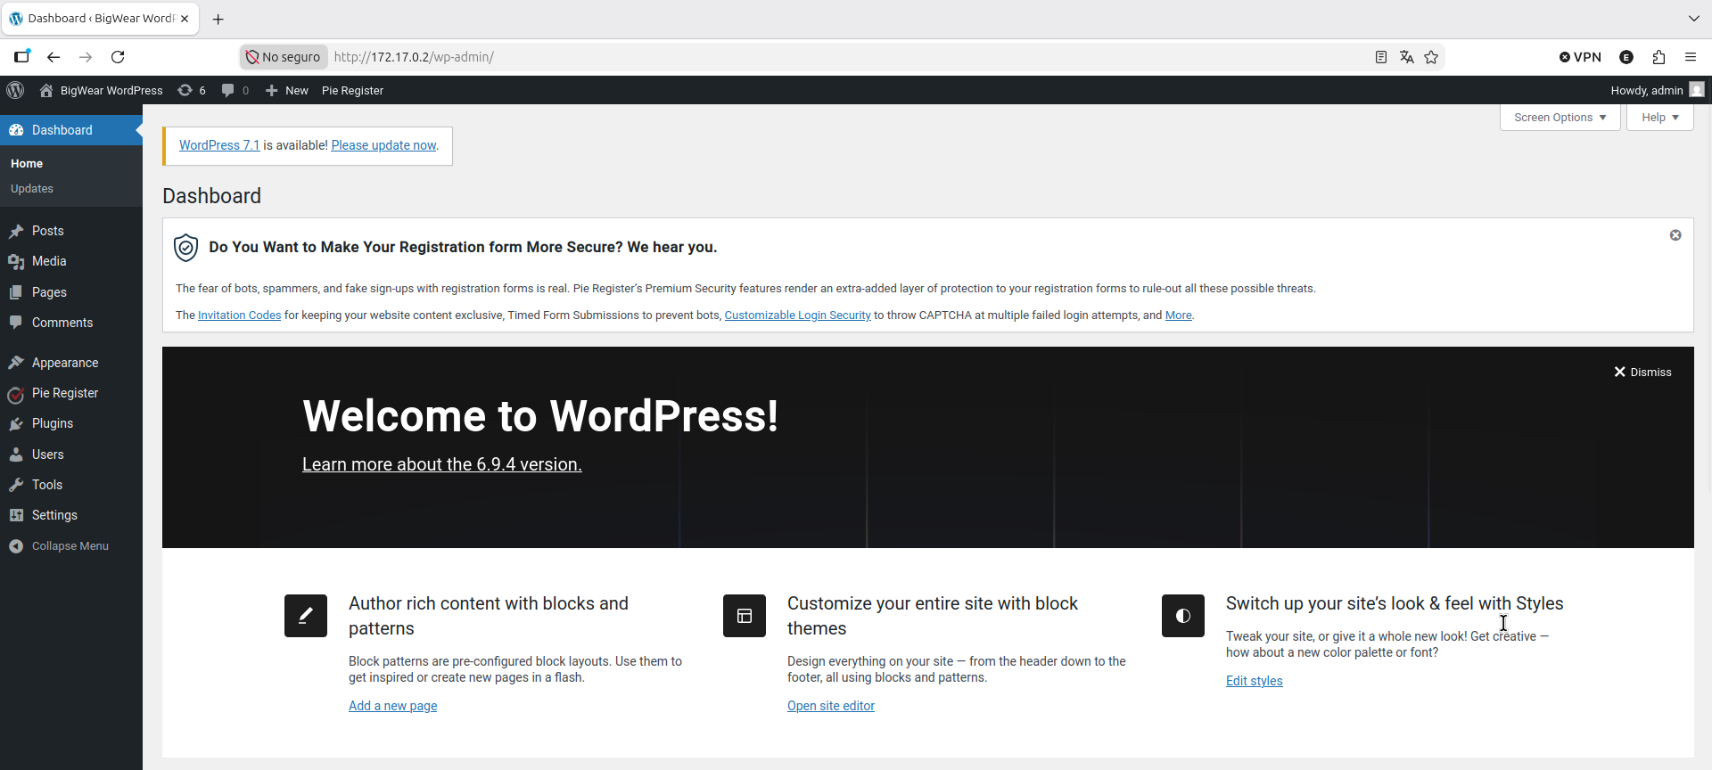
Figura 9. Acceso a los menús de administración de WordPress.

3.3 Ejecución remota de código
Se instala y activa el plugin WP File Manager para poder navegar y modificar los archivos del sitio directamente desde el panel.
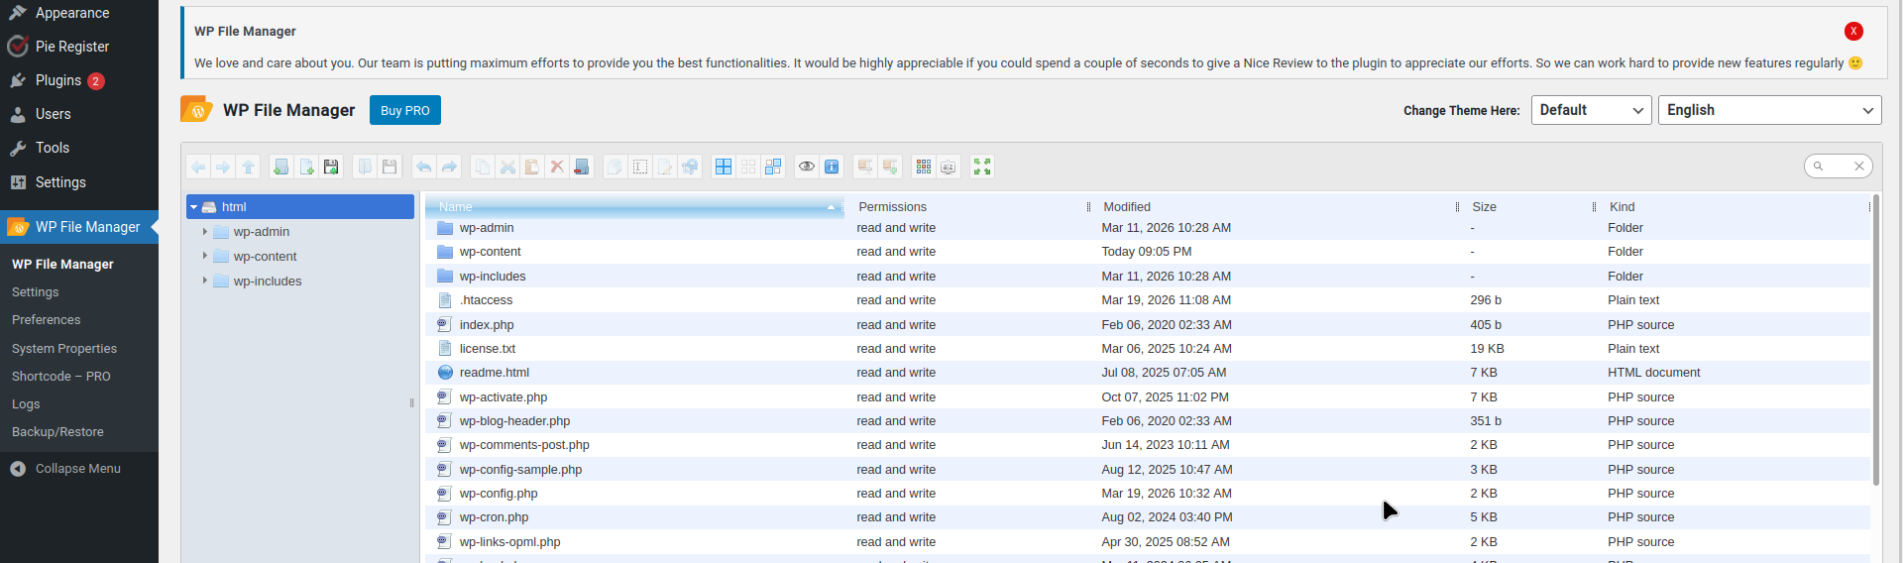
Figura 10. Plugin WP File Manager activado.
Aprovechando este acceso se inserta un código malicioso en PHP configurado con la IP de la máquina atacante dentro de la red Docker, con el fin de obtener una conexión reversa.
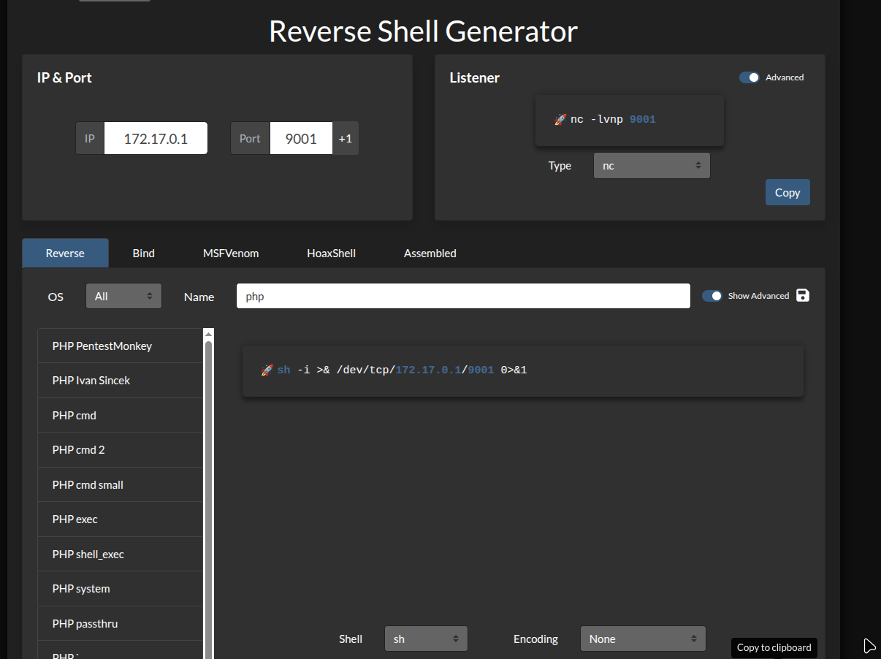
Figura 11. Inserción de código PHP malicioso mediante WP File Manager.
Antes de ejecutar el payload, se pone Netcat a la escucha en el puerto correspondiente.
$ nc -lvnp 9001

4. Acceso al sistema
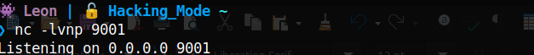
Figura 12. Netcat a la escucha antes de ejecutar el payload.
Tuve que realizar un cambio de puerto, al 9002, una vez que Netcat captura la conexión, se obtiene acceso a una shell dentro del servidor. Es importante desactivar el firewall en este punto, ya que puede bloquear la conexión entrante.
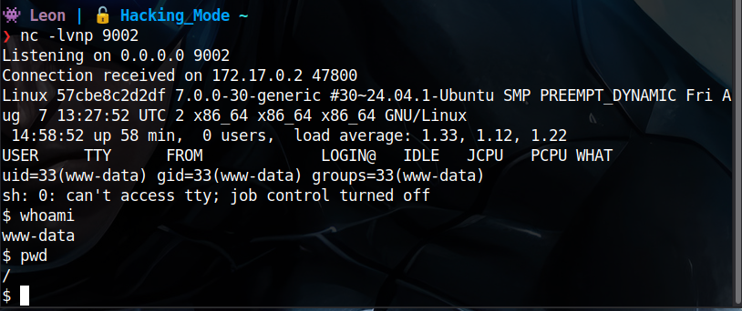
Figura 13. Shell obtenida dentro del servidor objetivo.
Se navega hasta el directorio raíz del sitio web para confirmar el acceso a los mismos archivos vistos desde el navegador.
$ cd var
$ cd www
$ cd html
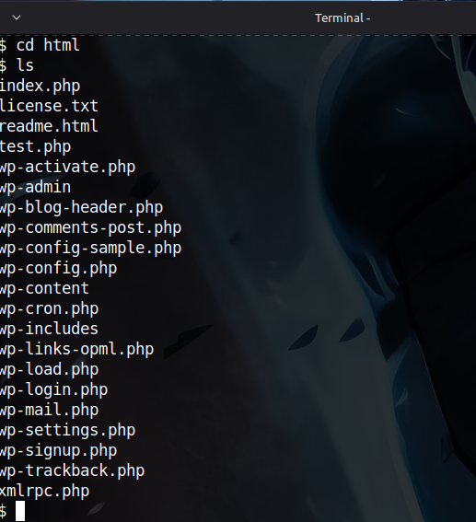
Figura 14. Acceso a los archivos del sitio web desde la shell.

5. Post-explotación: búsqueda de credenciales
Se continúa explorando el sistema en busca de información sensible fuera del directorio web.
$ cd /opt
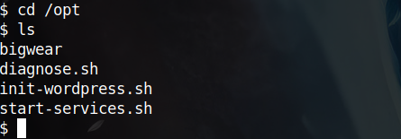
Figura 15. Directorio /opt con archivos comprometedores.
Dentro de este directorio se encuentran archivos comprometedores para la seguridad del sistema.
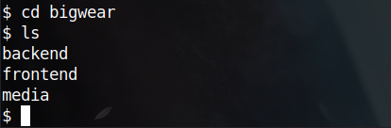
Figura 16. Archivos comprometedores encontrados en /opt.
Entre ellos, un archivo de configuración settings.py propio de la aplicación Django de la tienda.
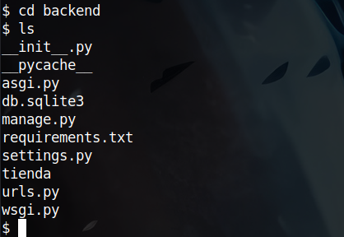
Figura 17. Archivo settings.py localizado.

Dentro de este archivo se encuentran credenciales de acceso en texto plano.
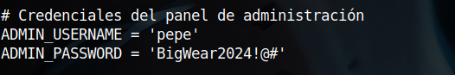
Figura 18. Credenciales expuestas dentro de settings.py.

6. Acceso al panel administrativo de la tienda
Se busca dónde utilizar las credenciales encontradas. La aplicación de la tienda cuenta con su propio panel de inicio de sesión:
http://172.17.0.2:8000/admin/login/?next=/admin/
Usuario | pepe
Contraseña | BigWear2024!@#
Con estas credenciales se obtiene acceso a la información interna del panel de administración de la tienda.
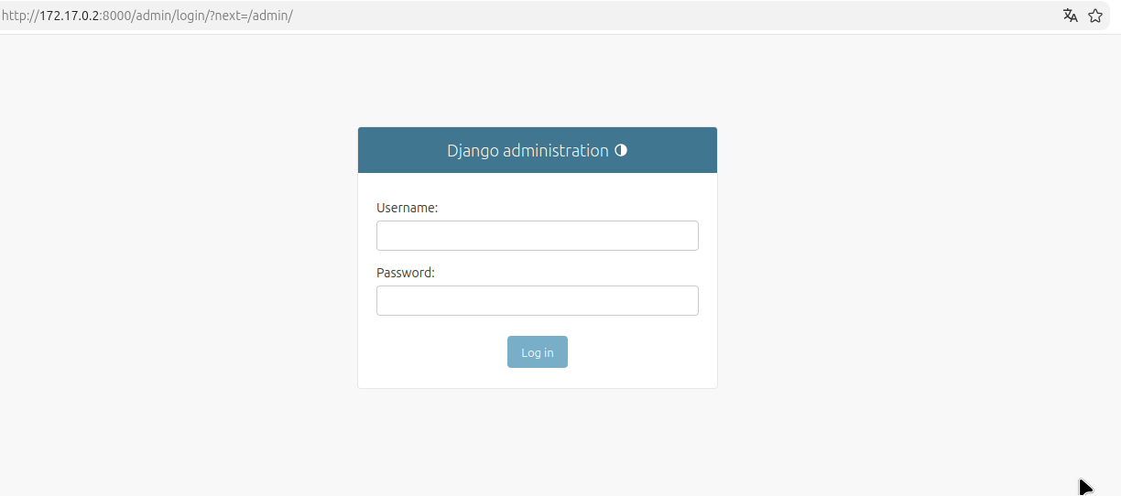
Figura 19. Inicio de sesión exitoso en el panel administrativo.
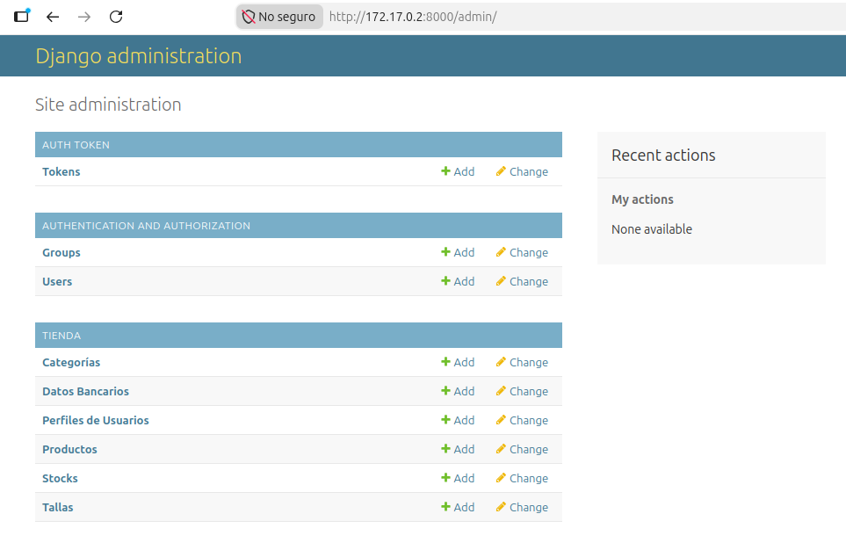
Figura 20. Información interna disponible tras el acceso administrativo.
Como hallazgo adicional, se confirma que la contraseña del superusuario del sistema coincide con la misma contraseña reutilizada en la aplicación de la tienda, evidenciando una mala práctica de gestión de credenciales.
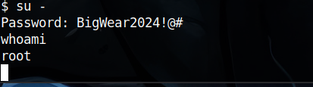
Figura 21. Confirmación de reutilización de contraseña del superusuario.

7. Conclusiones
- La falta de actualización de plugins de WordPress permitió la explotación de una vulnerabilidad conocida y públicamente documentada.
- La ausencia de restricciones sobre la instalación de plugins (como WP File Manager) facilitó la ejecución remota de código.
- El almacenamiento de credenciales en texto plano dentro de archivos de configuración (settings.py) expuso información crítica.
- La reutilización de contraseñas entre distintos servicios (aplicación web y superusuario del sistema) amplió el impacto del compromiso inicial.
- Se recomienda aplicar principios de menor privilegio, rotación de credenciales, gestión segura de secretos y actualización constante de plugins/dependencias.

